PARES DE FOTOS
Par de fotos 1

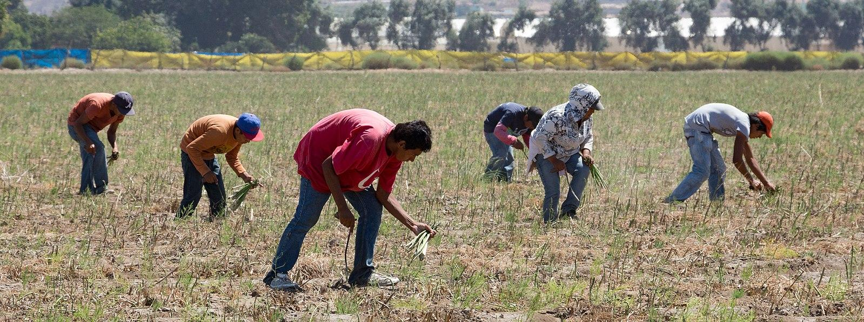
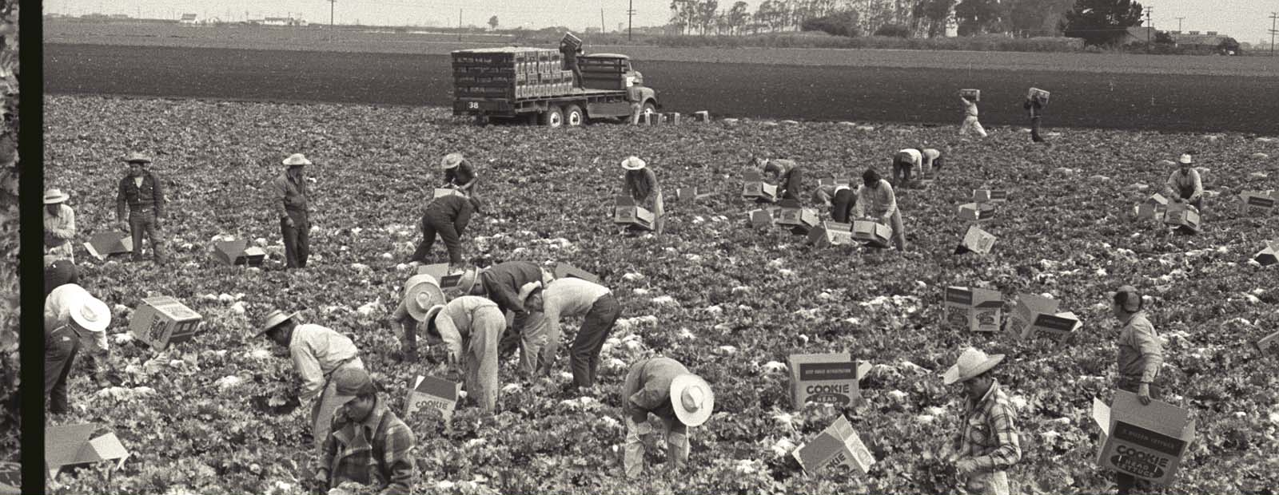  Nadel, L. (1956). Braceros recogen lechuga y la llenan en cajas de Cookie Head en un campo  en California. La Colección de Leonard Nadel, NMAH. https://braceroarchive.org/files/original/NAD-200401385618.jpg | Tomascastelazo. (2014, August 31). Recolectores de espárragos. Foto tomada en el valle de Maneadero, al sur de Ensenada, Baja California. Wikimedia Commons. https://commons.wikimedia.org/wiki/File:Sparragus_pickers.jpg

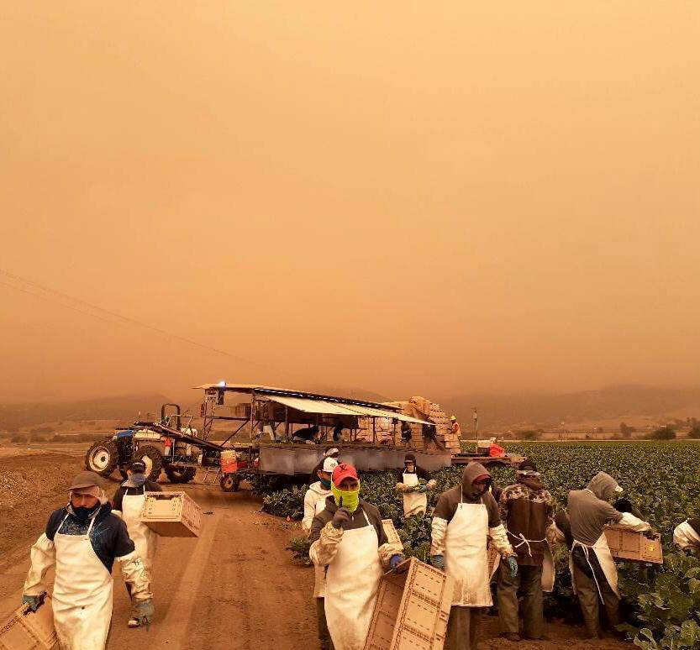
Par de fotos 2
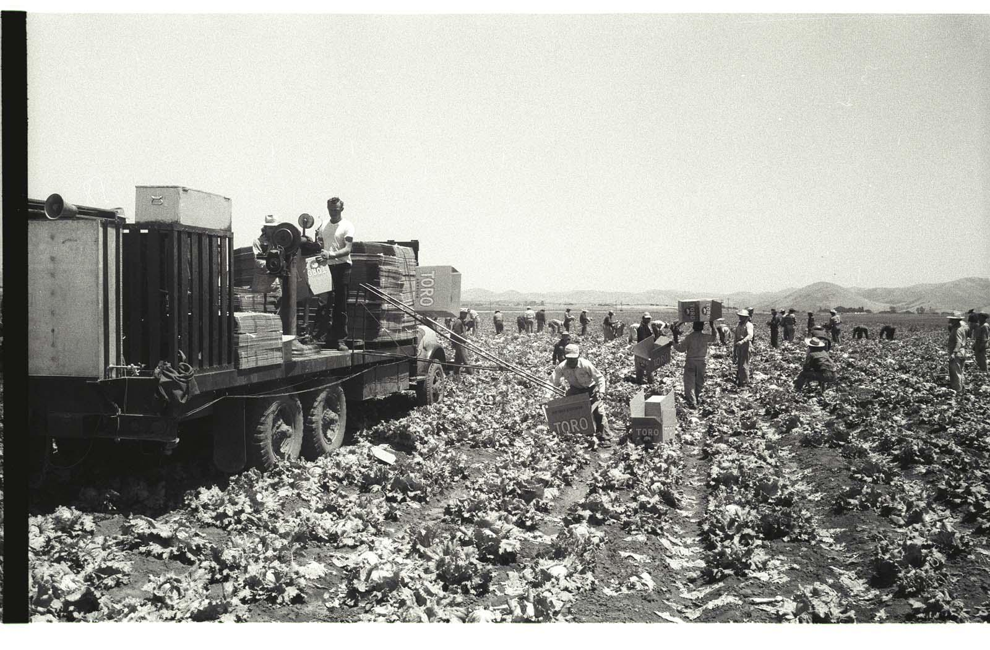  Nadel, L. (1956). Braceros cargan cajas de lechuga Toro a un camión en un campo de lechuga en el Valle de Salinas, California. La Colección de Leonard Nadel, NMAH. https://braceroarchive.org/files/original/NAD-200401383703.jpg | United Farm Workers. (2020, 10 de septiembre). Erick compartió esta foto llegando al trabajo en King City CA. Comparte "No hay nada heroico en lo que hacemos. Trabajamos por necesidad". Si el índice de calidad del aire supera los 150, los empresarios deben proporcionar equipos de protección respiratoria, como máscaras N95 o similares. Twitter. https://twitter.com/UFWupdates/status/1304196728208461825/photo/1

Par de fotos 3

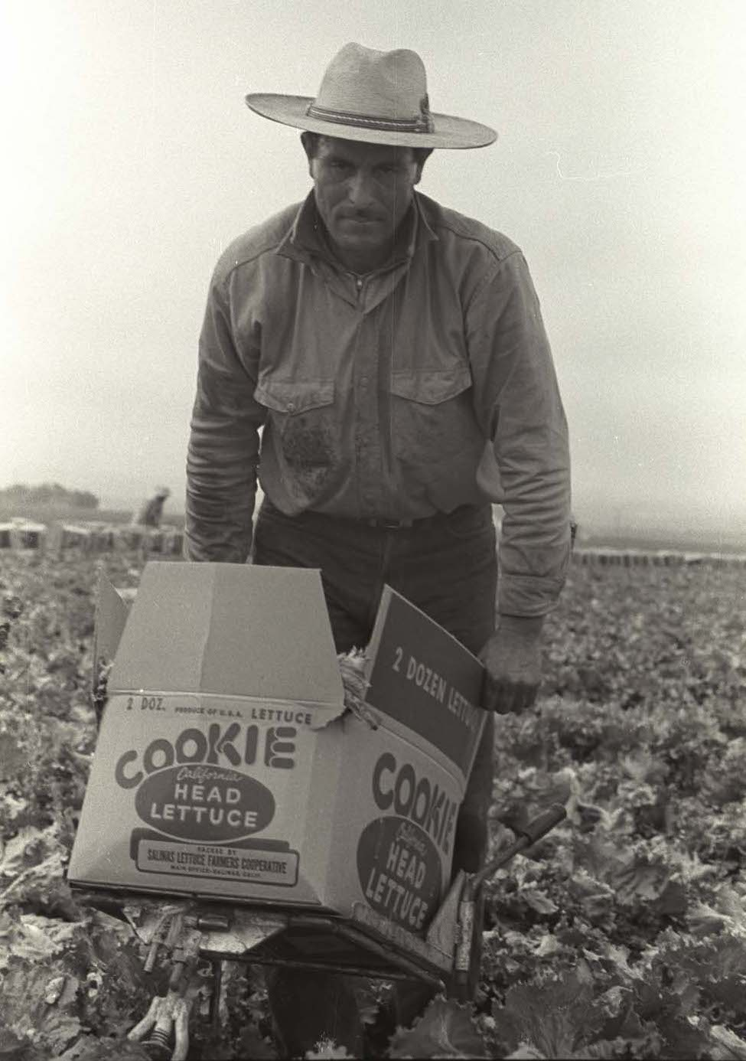  Nadel, L. (1956). Un bracero lleva una caja llena de lechuga Cookie Head en una carretilla en un campo del Valle de Salinas, California. La Colección de Leonard Nadel, NMAH. https://braceroarchive.org/files/original/NAD-200401385634.jpg | 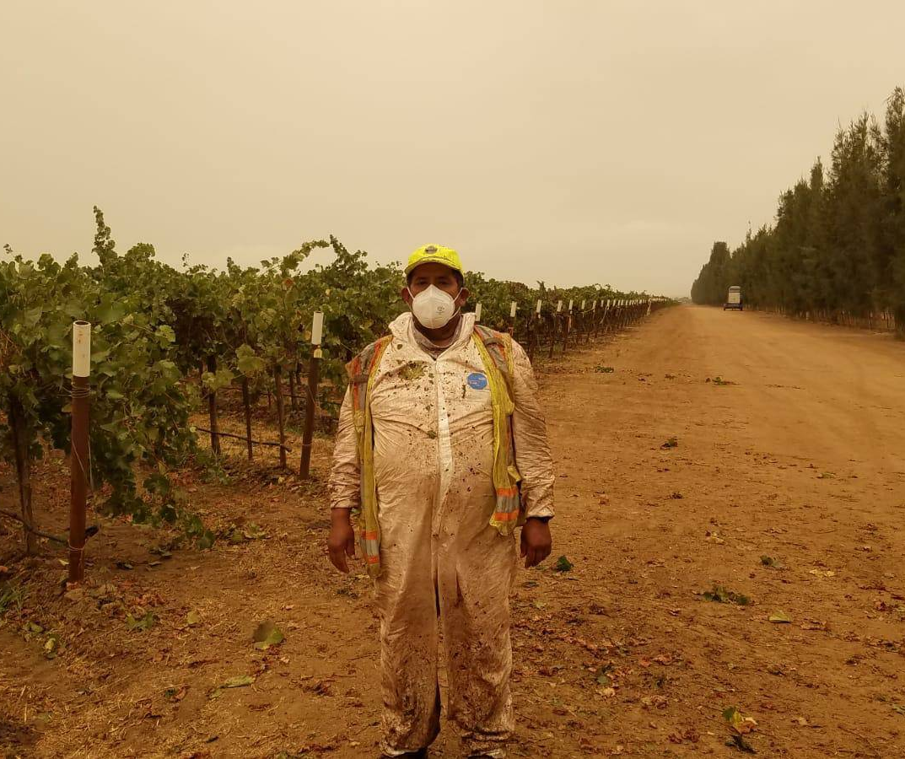  United Farm Workers. (2020, 13 de septiembre). La UFW distribuyó máscaras P95 a los trabajadores agrícolas del condado de Monterey, California, que trabajan a pesar de la mala calidad del aire provocada por los incendios cercanos. Si el índice de calidad del aire es superior a 150, los empresarios deben proporcionar equipos de protección como máscaras N95 o equivalentes, pero muchos no lo hacen. Twitter. https://twitter.com/UFWupdates/status/1305189651230187521/photo/1

Par de fotos 4

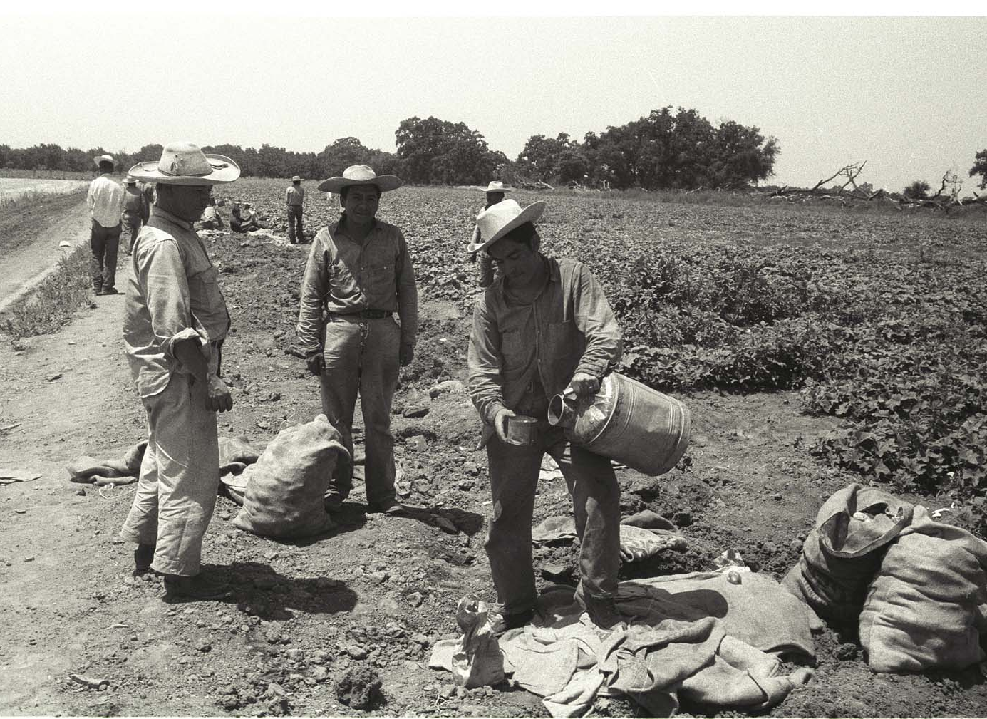  Nadel, L. (1956). Un bracero llena un vaso de agua de una cuba a la orilla de un campo en California. La Colección de Leonard Nadel, NMAH. https://braceroarchive.org/files/original/NAD-200401384515.jpg | 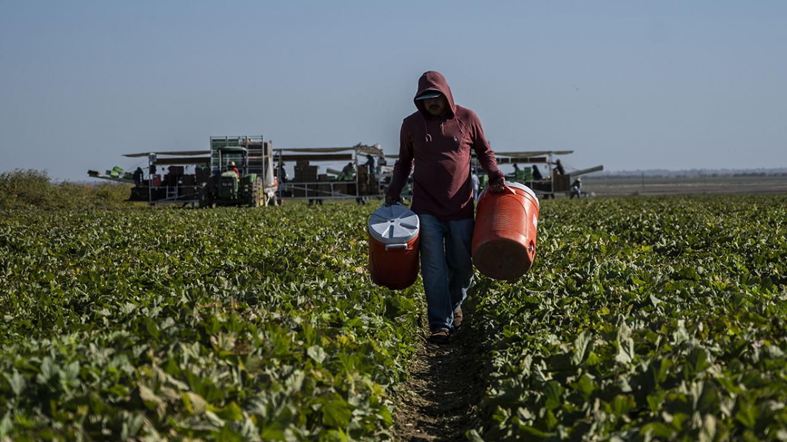  Amezcua, H. (2019, 25 de octubre). Investigación destacada: Los factores de estrés y el malestar psicológico de los trabajadores agrícolas inmigrantes latinos en California. Facultad de Agricultura y Ciencia Ambiental de UC Davis. https://aghealth.ucdavis.edu/news/research-highlight-stressors-and-psychological-distress-latino-immigrant-agricultural-workers

